**КЛАССНЫЙ ЧАС**

**в 7 классе.**

**Тема:**

**Путь к здоровью.**

**Правильно дышать –долго жить.**

**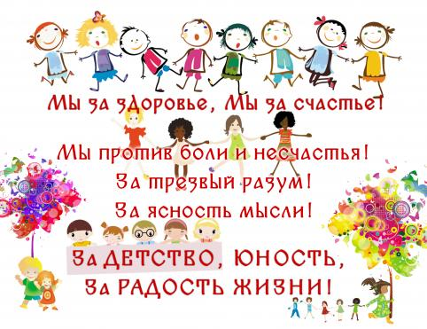**

**ТЕМА КЛАССНОГО ЧАСА: Путь к здоровью. Правильно дышать –долго жить.**

**Можно смело сказать, что в дыхательных упражнениях заключены многие источники оздоровления... которых не дадут самые лучшие врачебные средства.**

**И. М. Саркизов-Серазини**

**Цель:** формирование осознанного отношения школьников к своему здоровью, развивать у учащихся активную позицию по отношению к сохранению своего здоровья.

**Задачи:**

1. Продолжить беседу с обучающимися о здоровом образе жизни.
2. Закрепить знания обучающихсяо дыхательной системе.
3. Активизировать знания обучающихся о правильном дыхании и его пользе для организма человека.

4.показать важность использования здоровосберегающих технологий в учебной и воспитательной работе.

1. Организационный момент.Здравствуйте, ребята! Сегодня у нас с вами классный час, посвящённый ЗОЖ.

1.Минутка вхождения в урок. (слайд 1)

***Утро вновь за окном, тихо падает снег...***

***Пусть у вас на душе будет радость и смех,***

***Пусть завидный успех в деле будет любом,***

***И войдет без помех Счастье в светлый наш дом!***

***2.*** Физминутка. Бодрость за одну минуту (слайд 2)

Руки. Быстро потрите друг о друга пальцами ладони (5 сек).

Щеки. Быстро потрите щеки вверх-вниз (5 сек).

Уши. Потрите уши (5 сек).

Голова. Побарабаньте кончиками пальцев по голове (5 сек).

Плечи. Сожмите руки в кулак. Энергично поглаживайте внутреннюю и внешнюю стороны предплечья (5 сек).

Шея. Осторожно погладьте шею спереди ниже кадыка (5 сек).

Затем погладьте шею сзади, с боков, сверху вниз (5 сек).

Затылок. Нажмите на затылочную впадину, сосчитайте до трех, отпустите и погладьте (5 сек).

Ноги. Раскрытой ладонью похлопайте ногу спереди, сбоку и сзади. (5 сек).

Если вы, заканчивая самомассаж, чувствуете, что по телу разлилась приятная теплота, цель достигнута. Всего 60 секунд и вы включили основные системы организма на полные обороты.

1. Актуализация знаний. (слайд3)

Счастливую жизнь мы представляем себе по –разному.( слайды 3,4,5,6,7,8)

А как представляете себе счастливую жизнь вы?( рассуждения обучающихся).

Обучающиеся приходят к выводу, все что нам необходимо для того ,чтобы быть счастливым, находится внутри нас.

Из предлагаемых приоритетов что бы вы поставили на первое место?( слайд 9)

* ЗДОРОВЬЕ
* СЧАСТЬЕ
* ОБРАЗОВАНИЕ
* СЕМЬЯ
* ВЫСОКООПЛАЧИВАЕМАЯ РАБОТА (ДОЛЖНОСТЬ)
* ДЕНЬГИ
* ПРЕСТИЖНАЯ РАБОТА
* ПРЕСТИЖНОЕ ОБРАЗОВАНИЕ
* КАРЬЕРА
* НЕДВИЖИМОСТЬ

Обсуждение и заслушивание мнение обучающихся .

**Вводное слово учителя:**

Если человек отдал приоритет деньгам, недвижимости, но он неизлечимо болен (парализован), сможет ли он воспользоваться своим богатством и насладиться жизнью?

Человек имеет великолепное образование, высокооплачиваемую работу или должность, но он болеет 200 - 300 дней в году. Кому нужен такой специалист?

Некоторые из вас на первое место выбрали семью, но представьте, что в семье тяжело больной человек, за которым нужен ежечасный, ежедневный уход. Счастлив ли данный человек, данная семья?

В последнее время на уроках в школе, в обыденной жизни много говорят, а на страницах газет и журналов много пишут о здоровом образе жизни. Вы не задумывались над тем, почему столько внимания уделяется этому вопросу? Причин довольно много!

Целый ряд факторов неблагоприятно влияют на наше здоровье:

* эмоционально-психические нагрузки с резко пониженной физической активностью;
* избыточное и несбалансированное питание;
* непростая экологическая обстановка, сложившаяся в регионах нашей республики, в частности и в нашем городе;
* широкое распространение вредных привычек;
* нерациональная организация своего быта.

Что нужно из жизненных ценностей поставить на первое место?( обсуждение и обращение к эпиграфу урока)

**(слайд 10)**

**Можно смело сказать, что в дыхательных упражнениях заключены многие источники оздоровления... которых не дадут самые лучшие врачебные средства.  
И. М. Саркизов-Серазини**

**Определение темы классного часа .( слайд 11)**

**Тема нашегоклассного часа: Путь к здоровью. Правильно дышать –долго жить.**

Целеполагание.

II.Работа в группах.

Во-первых, давайте подумаем над вопросами(слайд 12,13)

-Какого человека можно назвать здоровым?

-Можно ли по внешнему виду определить, здоров ли человек?

-*Выберите слова для характеристики здорового человека:( работа в группах)*

красивый сутулый

сильный ловкий

бледный румяный

статный толстый

крепкий неуклюжий

стройный подтянутый

*Обучающиеся называют качества здорового человека*.( по группам)

-Каким образом можно достичь этих качеств?( слайд 14)

-Почему одни люди болеют часто и долго, а другие редко?

-Что надо делать для того, чтобы не болеть?

Обсуждение и заслушивание ответов обучающихся.

НА ДОСКЕ дерево ,на нем в конце урока мы должны прикрепить определенные правила, необходимые для ЗОЖ.

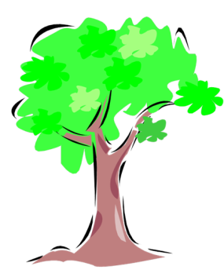

1.Правильное дыхание.

2.Правильное и рациональное питание.

3.Двигательная активность.

4.Положительные эмоции

5.Отказ от вредных привычек.

1. Cлово учителя.

Легкие, трахея, бронхи - эти слова знакомы нам с детства, но они почти всегда связываются в сознании с визитом врача, тревогой близких, горчичниками и компрессами. Только кашляя по ночам, лечась от бронхита или пневмонии, вы вспоминаете о нежной ткани легких.  
Некоторые люди полагают, что органы дыхания у них всю жизнь будут работать безотказно: хочешь не хочешь, а дышишь. Они уверены, что дыхание вообще не должно вызывать каких-либо забот, так как оно совершается само собой. Однако в непроветренной многолюдной комнате, в переполненном автобусе, в маленькой кабинке телефона-автомата они настораживаются: «Душно, дышать тяжело» - слышится в таких ситуациях.  
  
Действительно, нехватка воздуха ощущается организмом мгновенно. Человек может прожить несколько дней без воды и пищи. А без воздуха? Нет, это невозможно. К недостатку кислорода наиболее чувствительны жизненно важные органы, и прежде всего **головной мозг**. Врачи знают, что в тяжелых формах воспаления легких нередко наблюдаются и нарушения деятельности **центральной нервной системы**: появляется бред, двигательные расстройства. Это вызвано недостаточным снабжением кислородом головного мозга.  
  
**Итак, дышат все**. Но присмотритесь к окружающим: все дышат по-разному. Один при каждом вдохе приоткрывает рот, другой дышит часто и поверхностно, а третий ритмично, с закрытым ртом, полной грудью вдыхая воздух. Большинство людей дышат носом, хотя воздух может попадать в дыхательные пути и через рот. Но дыхание носом физиологичнее: в носовых ходах и лобных пазухах воздух согревается, очищается от микробов и пыли. Что же влияет на тип дыхания?

1. Сообщение подготовленного ученика о дыхательной системы человека.(слайд 15.)

Хуснутдинова Светлана.

*Деятельность дыхательной системы тесно связана с работой скелетных мышц. Так, в покое легочная вентиляция у человека составляет 5-6 литров в минуту. При выполнении физических нагрузок, например пилке дров, вентиляция увеличивается во много раз. А с увеличением легочной вентиляции ткани организма лучше снабжаются кислородом, в них более продуктивно протекают окислительно-восстановительные процессы. У людей, систематически занимающихся физическими упражнениями, грудная клетка имеет правильную форму, межреберьяэластичны и подвижны, хорошо развита дыхательная мускулатура, способствующая полноценному вдоху и выдоху.  
  
При развитой грудной клетке отмечается и хорошая****жизненная емкость легких****(ЖЕЛ). Это количество воздуха, которое можно выдохнуть после самого глубокого вдоха. Средняя ЖЕЛ у здоровых людей составляет 3000-3500 кубических сантиметров. У легкоатлетов ЖЕЛ достигает 4500 кубических сантиметров, а у пловцов еще выше - 5000-6000.  
  
Но****гиподинамия****- малоподвижный образ жизни - наложила отпечаток и на деятельность дыхательной системы современного человека, у которого зачастую отмечается поверхностное дыхание. А такой тип дыхания не в состоянии обеспечить организм необходимым количеством кислорода, в результате снижается работоспособность, а также развиваются различные заболевания дыхательной и сердечнососудистой систем.*

**Физминутка (слайд 16,17,18)**

**Дыхательная гимнастика Стрельниковой**

* Влияние дыхательной гимнастики на организм человека.  
  *оказать направленное воздействие на дыхательный аппарат, увеличить его функциональные резервы;*
* *вызвать изменения в различных органах и функциональных системах.*

Упражнение ОБХВАТИ ПЛЕЧИ.

*Исходное положение: встать прямо, руки согнуть в локтях и поднять на уровень плеч кистями друг к другу. В момент активного шумного вдоха носом выбросить руки навстречу друг к другу, как бы обнимая себя за плечи. Необходимо, чтобы руки двигались параллельно, а не крест-накрест.*

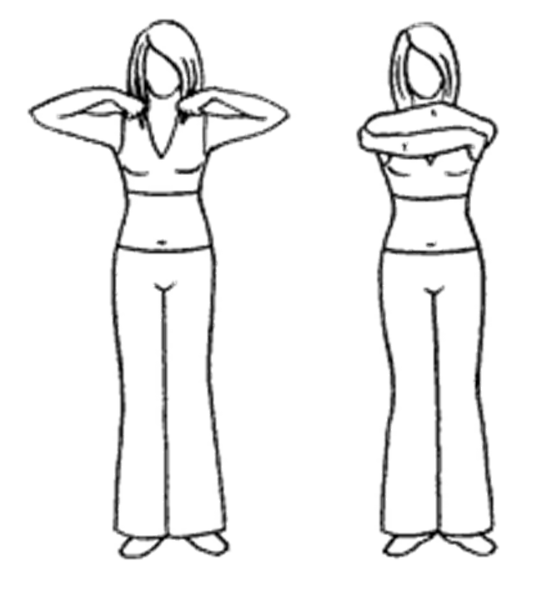

Упражнение КОШКА.

*Исходное положение: встать прямо, руки опустить, ноги чуть уже ширины плеч. При выполнении упражнения необходимо следить за тем, чтобы ступни ног не отрывались от пола.*

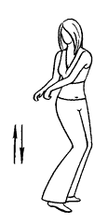

**v.** Закрепление нового материала.

**1.Разминка.(слайд 20)**

Каждой группе задается по 2 вопроса:

1) Какая функция организма является для человека самой важной?

2) Из каких фаз состоит дыхание?

1) Какая мышца является основной в дыхании?

2) С каким важным органом связано дыхание?

**2. Конкурс “Здоровый образ жизни”.(слайд 22)**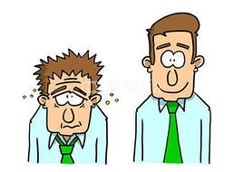

Вниманию детей предлагаются 2 картинки, изображающие здорового и больного человека.

Что нужно человеку для здоровья?

Задание: группы придумывают прилагательные к одной из картинок.

**3.Конкурс “Кроссворд”.**Перечислите пожалуйста органы дыхания (слайд 23)

Какие функции выполняют эти органы?

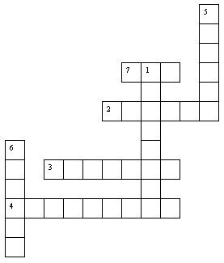

1. Целостная система, объединяющая все органы.(организм)
2. Органы, расширяющиеся и сужающиеся во время дыхания.(лёгкие )
3. Оно может быть легким, глубоким, затрудненным, диафрагмальным.(дыхание)
4. Мышца, имеющая форму купола.(диафрагма)
5. Орган, заставляющий кровь двигаться по организму.( сердце)
6. Газ, необходимый для дыхания.(воздух)
7. Орган, через который газ поступает в организм.( нос)

**4.Конкурс капитанов.**

Сколько времени человек может прожить без пищи?

Сколько времени человек может прожить без воды?

Сколько времени человек может прожить без воздуха?

1. **Конкурс “Дышу правильно”.**

Зачем нужно правильно дышать?

Как нужно правильно дышать? В конкурсе участвуют по 1 человеку от каждой группы. Они показывают, как нужно правильно дышать. Команда соперников должна найти ошибки в дыхании. За каждую найденную ошибку команде присуждается очко.

Слово учителя.

Прежде, чем начинать учиться управлять дыханием, попробуем сначала разобраться: как и с помощью чего мы дышим, а также - зачем нужно правильно дышать.

Мы с детства знаем, что орган дыхания имеет две составляющие: легкие и дыхательные пути.

Легкие – парный орган. Всего у нас два легких, расположенных справа и слева в грудной клетке. Между ними расположено сердце, с которым легкие соединены артериями и венами. Там же, в легкие входят и бронхи, соединяющие их с дыхательным горлом. Это единственное место, где легкие связаны. Остальные их части совершенно свободны во всех направлениях.

Легкие похожи на пористую, эластичную губку. Они защищены плеврой – это очень крепкая и, в то же время, деликатная ткань, из которой состоит двойной мешок, в котором и помещаются легкие. Этот мешок внутренней стенкой очень плотно прилегает к легким, а внешней стенкой – соединяется с внутренней стороной груди. Между этими двумя стенками постоянно выделяется жидкость, которая позволяет им свободно скользить друг по другу своими внутренними поверхностями при дыхании.

В легкие воздух попадает через пути, которые состоят из носовой полости, трахеи (или, как мы привыкли называть: дыхательного горла) и бронхов. Проделывая этот длинный путь от носа до легких, воздух согревается, так как слизистая оболочка дыхательных путей обильно снабжена кровью мельчайшими сосудами.

Механизм дыхания осуществляется при помощи особого органа – диафрагмы. Этот орган – своеобразная граница между грудной клеткой и кишечником и является сильным мускулом, лежащим поперек груди. Мы, обычно, не обращаем внимания на работу диафрагмы, потому что она, как и сердце, работает автоматически. Когда диафрагма опускается вниз и растягивается – грудная клетка расширяется, растягивая при этом и лёгкие. Образуется пустота, которую мгновенно заполняет воздух (принцип насоса). Мы делаем вдох. Когда же диафрагма сжимается, выгибаясь при этом вверх, она тянет за собой и рёбра грудной клетки, которые сжимаясь, сжимают лёгкие, заставляя их выдавливать из себя воздух. Мы выдыхаем.

**Как нужно правильно дышать?**

Дышать надо через нос. Казалось бы, нет правила проще. Но при обследовании выявляется, что более чем у половины детей вдох и выдох ослаблены и как следствие, речь приглушенная: не хватает силы воздушной струи для проговаривания ряда звуков родного языка. Кроме того, детям трудно на одном выдохе произносить длинные фразы, что часто приводит к нарушению плавности речи (ребенок вынужден «добирать» воздух по середине фразы). Установлена связь между способом дыхания и успехами в обучении. Правильно дышит ребёнок или нет, зависит его физическое и интеллектуальное развитие. На дефекты дыхания, к сожалению, родители не всегда обращают должного внимания. Это понятно: они не очень заметны в общем состоянии ребёнка. Но даже не значительная неисправность носового дыхания вредно отражается на всём организме. Ведь в минуту ребёнок делает более 20 вдохов и выдохов. И весь этот воздух должен пройти без каких-либо препятствий через входные ворота – нос. Здесь он очищается, согревается, увлажняется и становится таким, какой нужен организму.

Почему вредно дышать через рот? Во-первых, воздуха в лёгкие попадает значительно меньше, работать будут лишь их верхние отделы, значит, организм получит меньше кислорода. Во-вторых, изменяется голос, нарушается речь, ребёнок начинает гнусавить, говорить монотонно. Кроме того, ему становится труднее пережёвывать пищу. Обоняние притупляется из-за плохого носа, пропадает аппетит. Неправильное дыхание сказывается и на зубах: они постепенно искривляются, может развиться кариес. И это не всё. Застаивается жидкость, омывающая мозг, и в ней накапливаются вредные для нервной системы вещества. Дети, которые дышат ртом, раздражительны, плаксивы, рассеянны и вялы.

VI. Итоги урока.

1.Обращение к дереву жизни.(обучающиеся прикрепляют основные постулаты ЗОЖ) (на доске)

**Я могу,Я должен,Я хочу.**

1.Правильное дыханиеH:\Program Files\Microsoft Office\Clipart\standard\stddir3\na00570_.wmf

2.Правильное и рациональное питание.

3.Двигательная активность.

4.Положительные эмоции

5.Отказ от вредных привычек.

2. Заключительное слово учителя.

А существуют ли средства для профилактики болезней? Конечно. Профессор И. М. Саркизов-Серазини отмечал, что «в дыхательной гимнастике человечество имеет мощное средство профилактики многих заболеваний, особенно легких и сердца: при ритмичном глубоком дыхании совершается своеобразный нежный массаж сердечной мышцы, так как сердце непосредственно соприкасается с легкими. Этот массаж... сердечной поверхности облегчает работу сердца, предохраняет от перенапряжения, преждевременного износа, инфаркта миокарда».  
Арсенал средств физической культуры, направленных на укрепление, развитие и совершенствование органов дыхания, разнообразен. Это ходьба, восхождения (терренкур), гребля, плавание, прогулки на лыжах и, конечно, дыхательная гимнастика.  
  
3.Рефлексия.Оценивание работы в группе.( слайд 26)

- Я умею…  
- Я не умею…  
- Я могу научить своих одноклассников…  
-  Сегодня я понял…  
- Занятия помогли мне…  
- Я узнал, что…  
- Я научился…  
- Теперь я…  
- Теперь мне…  
- Мне ещё предстоит…